Jólini nærkast í hvørjum!
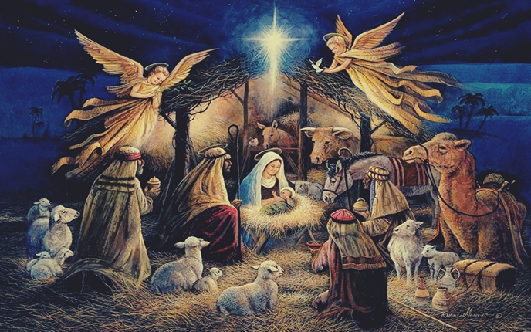
Vinnarasøgurnar verða lisnar upp seinastu vikuna fyri jól!

Skrivikapping til jóla!
Skriva eina søgu, sum eitur
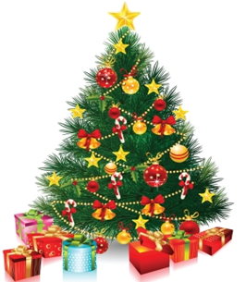
´Kærleiksjól´

- vinnarasøgur verða funnar - 2 í hvørjari deild:
1. - 3. flokk 4. - 6. flokk 7. - 9. Flokk
Í longd skulu søgurnar vera:
-innskúling 100-200 orð - miðdeild 300-500 orð -hádeild 600-800 orð

Gerið tekningar til søguna ella finnið hóskandi myndir á netinum at prýða søguna við
Vinnararnir fáa eitt gávukort í part.
Søgurnar skulu latast inn í seinasta lagi fríggjadagin 6. des.
Næmingarnir skriva søgurnar sjálvir - Flokslærararnir taka ímóti søgunum
